**高三物理习题课中指向科学思维的大单元教学设计\***

**——以《综合图像问题》为例**

刘文 常州市第三中学 213000

**摘要：**一方面，在巨大的学习压力和重复的知识内容的冲击下，学生往往会感到枯燥乏味、不堪重负，失去了学习的兴趣和动力。另一方面，教育部颁布的《普通高中物理课程标准》凝练出了物理学科核心素养，给一线教育工作者下达了“大目标”、“大任务”。如何在保证课堂容量的前提下，进行基于核心素养的课堂教学创新呢？本文以《综合图像问题》为例，将不同模块的物理模型与知识内容关联、类比、迁移，以画图的形式呈现，以综合视角指向科学思维对高三复习课进行大单元教学设计。

**关键词：**科学思维；图像问题；大单元教学设计

《考试大纲》能力要求中指出：要求学生有读图像、描述图像、运用图像解决问题的能力，在高考中，通常通过“识图、选图、应用图像解决问题”三种形式来考察学生的逻辑思维能力，考察的次数也颇为频繁，一般置于单选或多选的末位置，考察的难度也较高。对于较为复杂的图像问题，方法不熟练、思维能力欠缺的同学容易形成恐惧感继而影响解答后续的试题。

综合学生实际情况，大致存在的问题是：1.不知道斜率法；2.判断不出斜率的物理意义或不会将坐标轴进行转换；3.未关注横纵坐标是否具有矢量性，图线是否会有双向折返部分；4.忽视横纵坐标的初末值，例如是否过原点；5.过度关注斜率的变化情况而忽视横纵坐标物理量的变化情况。结合学生现存问题，笔者通过在基本模型中渗透方法，在模型变式中巩固方法，在知识迁移中以综合视角审视方法。教学过程如下：

【知识铺垫】：本节课涉及多个模块：牛顿定律、匀变速直线运动、功能关系、动能定理、电场、磁场基本知识，所以在习题前填写知识点迅速熟悉基本公式，为后续思考铺设台阶。

**知识储备：1.牛顿第二定律：________; 2.匀变速运动： $v =$_______； $x =$__________； $x=$_____；**

**3.功能关系： $w_{G}=$_____； $w_{弹}=$_____； $w_{合}=$_____； $w_{其它}=$_____.**

【模型构建】：“能否把上述关系呈现在图像上呢？”

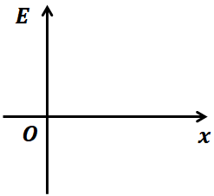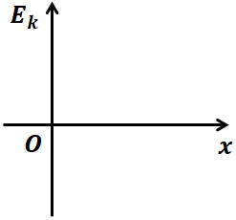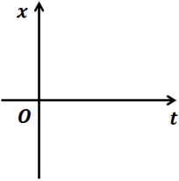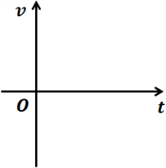 1.一质量为 $m$ 可视为质点的物块受到水平向右的恒力，在光滑足够长水平面上静止从原点处开始运动。设物体静止时开始计时，地面为零势能面，水平向右为正方向。定性画出物体的位移 $x$ 随时间 $t$、速度 $v$ 随时间 $t$、动能 $E_{k}$ 随位移 $x$、机械能 $E$ 随位移 $x$ 变化的图像。

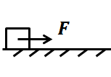

学生在描绘后两个图像时很难迅速建立动能与位移的关系，此时教师就要从前两个图像入手进行引导：“描绘位移-时间图像时，除了写出位移随时间变化的表达式，还有其它方法吗？”学生会提出观察图像的斜率即速度的变化，教师追问：“那动能随位移变化的图像能否也用观斜率这种方法？”解题方法不应由教师告知，不能脱离问题情境，应由学生在解题过程中感悟总结得出，但在课堂伊始的模型构建时，情境应简单易上手。模型构建后，对该类问题总结：

**方法总结：1.简单模型或图像：___书写表达式_______； 2.复杂模型或图像：______观察图像斜率_____。**

【方法巩固】：“那我们就带着这样的方法来练一练。”

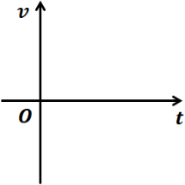2.将一质量为 $m$ 可视为质点的小球以初速度 $v_{0}$ 竖直向上抛，小球受大小恒定的空气阻力 $f$，设从抛出时刻计时，抛出点为原点与零势能点，初速度方向为正方向。定性画出物体从开始运动至落回抛出点的过程中，速度 $v$ 随时间 $t$、动能 $E_{k}$ 随位移 $x$、机械能 $E$ 随位移 $x$ 变化的关系图像.

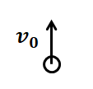

关于速度—时间图像，学生绘图会出现以下几种典型错误：

展示同学A的绘图（下图a）并邀请学生点评：上升过程： $mg+f=ma_{1}$，下降过程： $mg-f=ma_{2}$。综上， $a_{1}>a_{2}$，所以后一段图线斜率应小一些。

展示同学B的绘图（下图b）并邀请学生点评：应用动能定理： $W_{G}+W_{f}=\frac{1}{2}mv_{末}^{2}-\frac{1}{2}mv_{初}^{2}$，显然回到出发点时，小球速度的大小应小一些。

展示同学C的绘图（下图c）并邀请学生点评：上升与下降过程中，小球的速度方向发生变化，后一段图线应画在时间轴的下方。

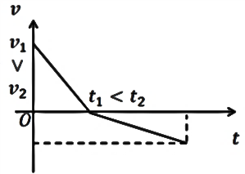教师展示正确图像（下图d）总结：我们要学会从综合视角审视一个问题，例如力学分析、能量分析、标矢性分析。此外，刚才我们一直关注着纵坐标是否具有对称性和标矢性，我们是不是也应该关注一下横坐标呢？由此说明上升与下降过程所用时间具有不对称性的三种分析方式：1.图像面积相等；2.动能定理：回到同一点速度较原来变小，所以上升的平均速度更大，时间更少；3.逆向法加上位移时间公式。此外由此为下一幅图关注横坐标埋下伏笔。

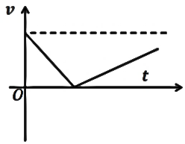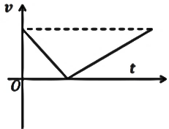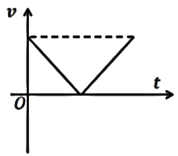

错误a 错误b 错误c 正确d

针对动能随位移变化图像（下图a），不少学生关注了动能恒大于零、初末的比较甚至标注了上升的位移大小等于下降的位移大小 $x_{1}=x_{2}$，如右图，此时教师提出质疑：“物体的位移一直都在增加吗？”学生如醍醐灌顶：“位移指的是从原出发点指向所在位置的有向线段，该线段的长度在上升和下降的过程中先增加、后减小！”“如何体现在图像上？”“先向右再向左。”教师在展示正确图像（下图b）时，一定要在图像上标注箭头，让学生明白这是两个过程。

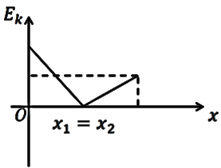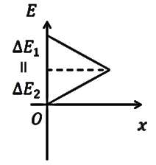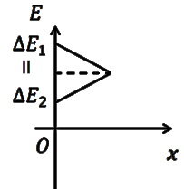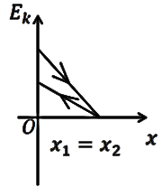

错误a 正确b 错误c 正确d

对于机械能随位移变化图像（上图c），大部分同学能够关注到图像斜率大小相等，图线应折回，但却未发现回到出发点时，机械能并不为0。就该问题，教师需强调画图的方式应为先根据横纵坐标变化情况标出始末位置后，再根据斜率的变化情况补充中间图线，正确图像如上图d。综合上述三幅图的绘制过程，想要准确的画出一幅图来需要关注的细节诸多，总结如下：

**注意事项：1.关注横、纵坐标的** 标矢 **性；2.关注图形是否具备** 对称 **性。**

**规范操作：1.书写格式为 $E_{k}↓ x↑k-$**  **；2.画图方式为** 标始末、补中间 **。**

【变式提升】：“如果摩擦力不是一个定值，而是随着速度的减小而减小呢？”

3.将一质量为 $m$ 可视为质点的小球以初速度 $v_{0}$ 竖直向上抛，整个过程中小球均受到摩擦阻力 $f=kv（k为常量）$，设从抛出时刻计时，抛出点为原点、零势能面，初速度方向为正方向。定性画出物体从开始运动至落回抛出点的过程中，物体的速度 $v$ 随时间 $t$、机械能 $E$ 随位移 $x$ 变化的关系图像.

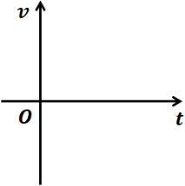

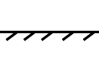

难度提升的模型考察学生的图像问题就要少一些，否则学生很容易失去耐心。就速度-时间图像而言（下图a），大部分同学已经能够准确分析出两个过程中速度、加速度的变化情况，然而学生没有意识到在最高点处速度为0、加速度为 $g$，两过程衔接处应平滑连接（下图b）。

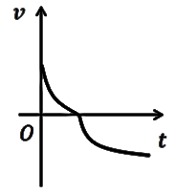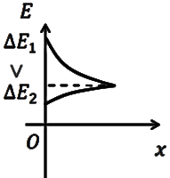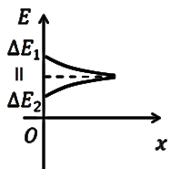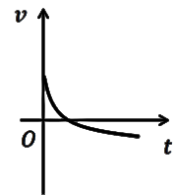

错误a 正确b 错误c 正确d

针对机械能随时间变化图像，学生“有样学样”，大致走势基本无误（上图c），但仍旧忽视了细节，同一高度处，上升速度大于下降速度，上升受到的摩擦力大于下降摩擦力，因而上升过程中，摩擦力平均值大于下降过程中，所以上升过程中机械能损失更多，图像关于水平线并不对称（上图d）。除了上述常规图像，还有一些非常规图像例如加速度-时间图像、速度-位移图像、动能-时间图像，我们可以利用高考的考查形式——判断图像的方式考察。

【链接考试】：“我们来看一看考试时会如何考察图像问题？”

4.（多选）在磁感应强度为 $B$，范围足够大的匀强磁场内，固定着倾角为 $θ$ 的足够长绝缘杆，一质量为 $m$、电荷量为 $+q$ 的带电圆环从杆上静止滑下，圆环与杆间的动摩擦因数为 $μ$，设滑动时电荷量不变，沿杆向下为正方向。其中 $v$ 是圆环的速度、 $t$ 是圆环运动的时间、 $a$ 是圆环的加速度、 $x$ 是圆环的位移、 $E_{k}$ 是圆环的动能。以下图像正确的是（ ）

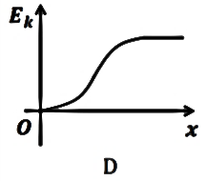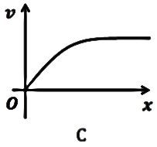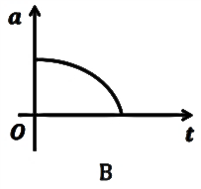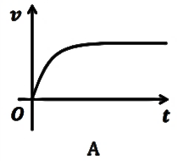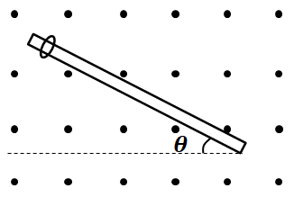

其中，加速度随时间变化图像的斜率需对加速度表达式进行求解，涉及到了数学知识中的复合函数，速度-位移图像的斜率需上下同时除以时间进行物理量的转化。题目答案为AC。

【课后反思】：“动能的变化量也就是合外力做功除以时间是什么物理量呢？”

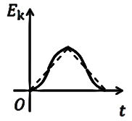5.将一可视为质点的小球从两侧等高的光滑半圆弧轨道的最左侧从静止下落，设从抛出时刻计时，定性画出小球恰好滑至最右侧的过程中，小球动能 $E_{k}$ 随时间 $t$ 变化的关系图像.

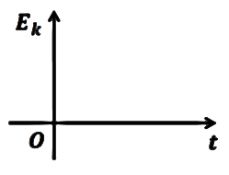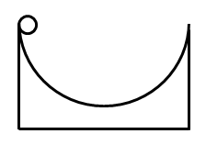

该图像的斜率是合外力功率也就是重力功率（支持力功率为0），斜率先增再减、再增再减，纵坐标先增再减。正确图像如框内右图。

物理图像能形象描述物理规律，在进行抽象思维的同时，利用对图像的视觉感知，利于对物理知识的理解与记忆，准确把握物理量之间定性和定量关系。纵观整个模型构建、方法巩固和变式提升的过程，正确绘制图像的难度逐级递增，需要注意的细节较多、思维量较大，但几乎都可以用标矢性和对称性来概括。学案前部分之所以没有让学生选择图像而是画图的原因就是充分暴露学生的问题并进行及时纠正，改变学生“连蒙带猜”的做题习惯，倒逼学生沉下心来仔细思考、锻炼分析问题的能力。

高三复习课不再是对知识点的单一重复，而应以学生问题作为出发点，以训练为主线，以思维为核心，进行教学内容的重构，将知识内容关联、类比、迁移，以综合性视角进行大单元式教学[3]，改善课堂结构，提高复习效率。

【参考文献】

[1].崔允漷.指向学科核心素养的教学即让学科教育“回家”[J].基础教育课程,2019(Z1):5-9.

[2].李建斌.高中物理图像的斜率问题[J].湖南中学物理,2019,34(04):31-34.

[3].崔允漷.学科核心素养呼唤大单元教学设计[J].上海教育科研,2019(04):1.

*本文系江苏省教育科学“十三五”规划2020年度课题“指向高中学科核心素养的大单元教学设计研究”（课题立项编号：B-a/2020/02/04）阶段性成果；